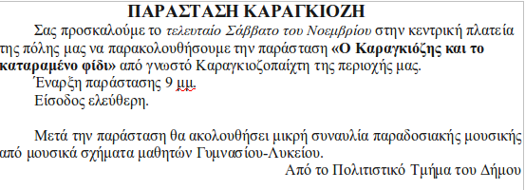
Άσκηση 1
Τι μαθαίνουμε: μορφοποίηση, στοίχιση, εσοχές παραγράφων.

ΠΑΡΑΣΤΑΣΗ ΚΑΡΑΓΚΙΟΖΗ
Σας προσκαλούμε το τελευταίο Σάββατο του Νοεμβρίου στην κεντρική πλατεία της πόλης μας να παρακολουθήσουμε την παράσταση «Ο Καραγκιόζης και το καταραμένο φίδι» από γνωστό Καραγκιοζοπαίχτη της περιοχής μας. Έναρξη παράστασης 9 μμ. Είσοδος ελεύθερη.
Μετά την παράσταση θα ακολουθήσει μικρή συναυλία παραδοσιακής μουσικής από μουσικά σχήματα μαθητών Γυμνασίου-Λυκείου.
Από το Πολιτιστικό Τμήμα του Δήμου

Άσκηση 2
Τι μαθαίνουμε: μορφοποίηση, στοίχιση, εσοχές παραγράφων.
Πεύκο - Pinus pinea
Ανθεκτικό δέντρο ύψους 3-4 μ. και στην ανάπτυξη 15-20 μ. Δέντρο καθαρά μεσογειακό με κόμη ασυνήθιστα ανοιχτή και επίπεδη. Κλαδιά ανερχόμενα σαν ομπρέλα με βελόνες μακριές σκουροπράσινες. Κώνοι μεγάλοι , σφαιρικοί , που ωριμάζουν σε 3 χρόνια αφήνοντας τους σπόρους να πέσουν. Απαιτεί ελαφρά και αμμώδη εδάφη και αντέχει κοντά στη θάλασσα.
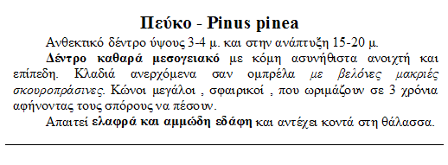

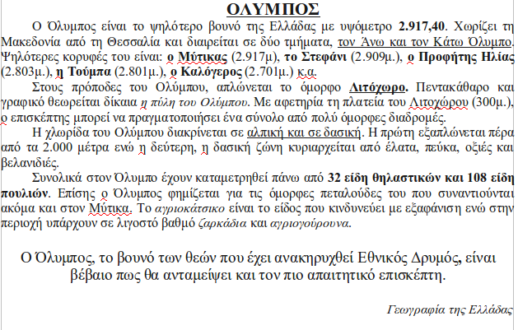
Άσκηση 3
Τι μαθαίνουμε: μορφοποίηση, στοίχιση, εσοχές παραγράφων.

ΟΛΥΜΠΟΣ
Ο Όλυμπος είναι το ψηλότερο βουνό της Ελλάδας με υψόμετρο 2.917,40. Χωρίζει τη Μακεδονία από τη Θεσσαλία και διαιρείται σε δύο τμήματα, τον Άνω και τον Κάτω Όλυμπο. Ψηλότερες κορυφές του είναι: ο Μύτικας (2.917μ), το Στεφάνι (2.909μ.), ο Προφήτης Ηλίας (2.803μ.), η Τούμπα (2.801μ.), ο Καλόγερος (2.701μ.) κ.α.
Στους πρόποδες του Ολύμπου, απλώνεται το όμορφο Λιτόχωρο. Πεντακάθαρο και γραφικό θεωρείται δίκαια η πύλη του Ολύμπου. Με αφετηρία τη πλατεία του Λιτοχώρου (300μ.), ο επισκέπτης μπορεί να πραγματοποιήσει ένα σύνολο από πολύ όμορφες διαδρομές.
Η χλωρίδα του Ολύμπου διακρίνεται σε αλπική και σε δασική. Η πρώτη εξαπλώνεται πέρα από τα 2.000 μέτρα ενώ η δεύτερη, η δασική ζώνη κυριαρχείται από έλατα, πεύκα, οξιές και βελανιδιές.
Συνολικά στον Όλυμπο έχουν καταμετρηθεί πάνω από 32 είδη θηλαστικών και 108 είδη πουλιών. Επίσης ο Όλυμπος φημίζεται για τις όμορφες πεταλούδες του που συνατιούνται ακόμα και στον Μύτικα. Το αγριοκάτσικο είναι το είδος που κινδυνεύει με εξαφάνιση ενώ στην περιοχή υπάρχουν σε λιγοστό βαθμό ζαρκάδια και αγριογούρουνα.
Ο Όλυμπος, το βουνό των θεών που έχει ανακηρυχθεί Εθνικός Δρυμός, είναι βέβαιο πως θα ανταμείψει και τον πιο απαιτητικό επισκέπτη.
Γεωγραφία της Ελλάδας

Άσκηση 4

Στο παρακάτω κείμενο κάντε τις ακόλουθες μορφοποιήσεις:
- Όλο το κείμενο να είναι γραμμένο με γραμματοσειρά arial
- Τα γράμματα εκτός τίτλου να είναι γραμμένα με μεγεθος 11
- Το κύριο μέρος του κειμένου να έχει πλήρη στοίχιση
- Ο τίτλος του κειμένου να είναι στοιχισμένος στο κέντρο, να έχει μέγεθος 14, να είναι υπογραμμισμένος και σε έντονη γραφή.
- Η φράση “Απόσπασμα από το βιβλίο Αναφορά στο Γκρέκο του Νίκου Καζαντζάκη” να είναι σε πλάγια γραφή και στοιχισμένη αριστερά.
- Όλο το κείμενο να έχει αριστερό περιθώριο 2, το πρώτο γράμμα των παραγράφων να είναι στο 3 και το δεξί περιθώριο στο 14.

ΟΤΙ ΕΠΕΣΕ ΣΤΟ ΠΑΙΔΙΚΟ ΜΥΑΛΟ ΜΟΥ ΤΥΠΩΘΗΚΕ ΜΕΣΑ ΜΟΥ ΤΟΣΟ ΒΑΘΙΑ
Απόσπασμα από το βιβλίο Αναφορά στο Γκρέκο του Νίκου Καζαντζάκη
Μαλακό το μυαλό του παιδιού, τρυφερή η σάρκα του, ο ήλιος, το φεγγάρι, η βροχή, ο αγέρας, η σιωπή, όλα πέφτουν απάνω του, ζύμη αφράτη είναι και το ζυμώνουν. Το παιδί ρουφάει τον κόσμο με απληστία, τον δέχεται το σπλάχνο του, τον αφομοιώνει και τον κάνει παιδί.
Θυμούμαι, καθόμουν συχνά στο κατώφλι του σπιτιού μας, έλαμπε ο ήλιος, καίγουνταν ο αγέρας, σ’ ένα μεγάλο σπίτι στη γειτονιά πατούσαν σταφύλια, μύριζε ο κόσμος μούστο, κι εγώ σφαλνούσα τα μάτια ευτυχισμένος, άπλωνα τις φούχτες και περίμενα· κι έρχονταν ο Θεός, όσο ήμουν παιδί ποτέ σε με γέλασε, έρχουνταν, παιδί κι αυτός σαν και μένα, και μού ’βαζε στα χέρια τα παιχνίδια του – τον ήλιο, το φεγγάρι, τον άνεμο. «Χάρισμα σου, μού ’λεγε, χάρισμα σου, παίξε μαζί τους· εγώ έχω κι άλλα.» Άνοιγα τα μάτια, ο Θεός εξαφανίζουνταν μα απόμεναν στα χέρια μου τα παιχνιδάκια του.

Άσκηση 5
Να συμπληρώσετε και να μορφοποιήσετε κατάλληλα την παρακάτω πρόσκληση

Γυμνάσιο .......
......
......

ΠΡΟΣΚΛΗΣΗ
Οι Μαθητές και ο Σύλλογος των καθηγητών του .............................. σας προσκαλούν στην εκδήλωση που θα κάνουν για την 25η Μαρτίου. Η εκδήλωση θα πραγματοποιηθεί στην αίθουσα τελετών του 1ου Γυμνασίου Σπερχειάδας, την Τετάρτη 24 Μαρτίου 2021 και ώρα 8 μ.μ.
Η εκδήλωση θα περιλαμβάνει:
1. τραγούδια
2. ποιήματα
3. θεατρικό έργο που αναφέρεται στη Φιλική Εταιρία.
Θα είναι χαρά μας να σας έχουμε κοντά μας

Άσκηση 6

Στο παρακάτω κείμενο να γίνουν τα παρακάτω:
Στον τίτλο: Έντονα γράμματα, μέγεθος 14, στοίχιση στο κέντρο
Στο υπόλοιπο κείμενο: Πλήρης στοίχιση, εσοχές σε 2, 1, 14
Στις τέσσερις τελευταίες γραμμές να μπουν κουκίδες

Η σαρδέλα

Η σαρδέλα όπως ενδεχομένως γνωρίζετε είναι ένα πελαγίσιο ψάρι και ιδιαίτερα δημοφιλές στην Ελλάδα αλλά και στις άλλες Μεσογειακές χώρες όπως και στην Ιβηρική χερσόνησο.
Η Ελληνική σαρδέλα είναι ένα αφρόψαρο που ζεί κατά κοπάδια σε όλες τις Ελληνικές θάλασσες. Δεν κολυμπά σε μεγάλο βάθος, και κινείται συνήθως μεταξύ βυθού και επιφάνειας, ενώ υπάρχει απαγόρευση αλιείας της κατά τους μήνες Δεκέμβριο έως Μάρτιο.
Σαρδέλες ψαρεύονται τόσο στην λεκάνη της Mεσογείου όσο και στην ανοικτή θάλασσα. Εύκολα λοιπόν συμπεραίνει κανείς ότι όλες οι σαρδέλες είναι ίδιες. Δεν είναι όμως ακριβώς έτσι.
Διότι η "ποιότητα" και τα χαρακτηριστικά του ψαριού εξαρτώνται από την ποιότητα του νερού στο οποίο ζει, την διατροφή του, αλλά και από τις σωστές συνθήκες περιβάλλοντος. Για τούτο υπάρχει σύνδεση μεταξύ των χαρακτηριστικών (μεγεθών και ποικιλιών) της σαρδέλας και μιας σειράς παραμέτρων που αφορούν το περιβάλλον στο οποίο ζεί, δηλαδή της ευτροφίας που παρέχεται, της πηγής ενέργειας που προέρχεται από το νερό, της φύσης του βυθού.
Γι’ αυτό η σαρδέλα του Αιγαίου έχει, για τις δικές μας γευστικές προτιμήσεις, κάποια χαρακτηριστικά πλεονεκτήματα:
To μέγεθος της σαρδέλας είναι συνήθως μικρό έως μέτριο
Το δέρμα και τα λέπια της δεν είναι σκληρά
Η σάρκα της είναι εύγευστη και αφράτη
Η σάρκα της είναι ανοιχτόχρωμη, σχεδόν λευκή

